
МИНОБРНАУКИ РОССИИ
Федеральное государственное бюджетное образовательное учреждение
высшего образования
«МИРЭА − Российский технологический университет»
РТУ МИРЭА
Институт информационных технологий (ИИТ)
Кафедра цифровой трансформации (ЦТ)

ОТЧЕТ ПО ПРАКТИЧЕСКОЙ РАБОТЕ
по дисциплине «Информационные системы управления корпоративным контентом и взаимоотношениями с клиентами»

Практическое занятие №10

Студент группы ИНБО-01-17 | ИНБО-10-23, Рассохин Е.С. | (подпись)
Преподаватель | Копылова Я.А. | (подпись)
Отчет представлен | «12» декабря 2025г.

Москва 2025 г.

ПОСТАНОВКА ЗАДАЧИ
ЗАДАНИЕ 1. РАБОТА С ДИНАМИЧЕСКИМИ ГРУППАМИ:
1.1 Создайте 3 контакта и 3 контрагента имеющих взаимосвязи между собой (1 контакт + 1 контрагент с типом «частный предприниматель»);
1.2 Создайте динамическую группу «ИП» для контрагентов по типу «Частный предприниматель.
1.3 Создайте пользовательскую команду для быстрого перехода в созданную динамическую группу.
ЗАДАНИЕ 2. СОЗДАНИЕ РАБОЧЕГО МЕСТА:
2.1 Создайте рабочее место с указанием своего ФИО и следующим наполнением по разделам: «Контакты», «Контрагенты», «Активности», «Сотрудники», «Главная страница», «Итоги».
2.2 Создайте в разделе итоги график, отображающий количество ИП добавленных в BPMsoft.

ВЫПОЛНЕНИЕ РАБОТЫ
ЗАДАНИЕ 1. РАБОТА С ДИНАМИЧЕСКИМИ ГРУППАМИ:
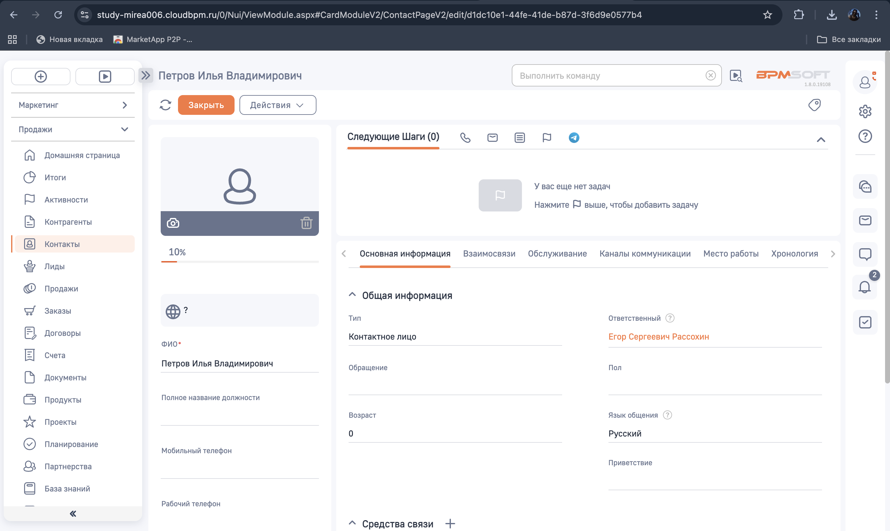
Рисунок 1 – Первый созданный контакт

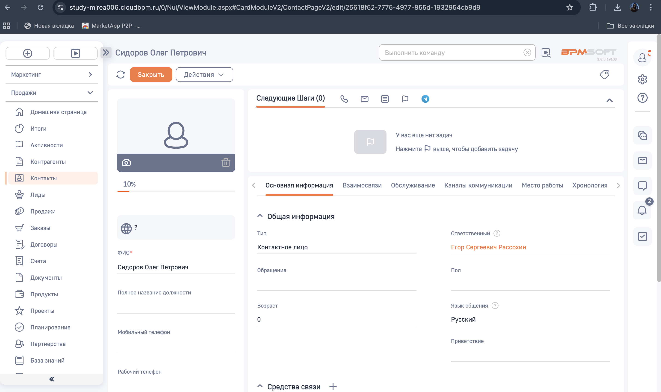
Рисунок 2 – Второй созданный контакт

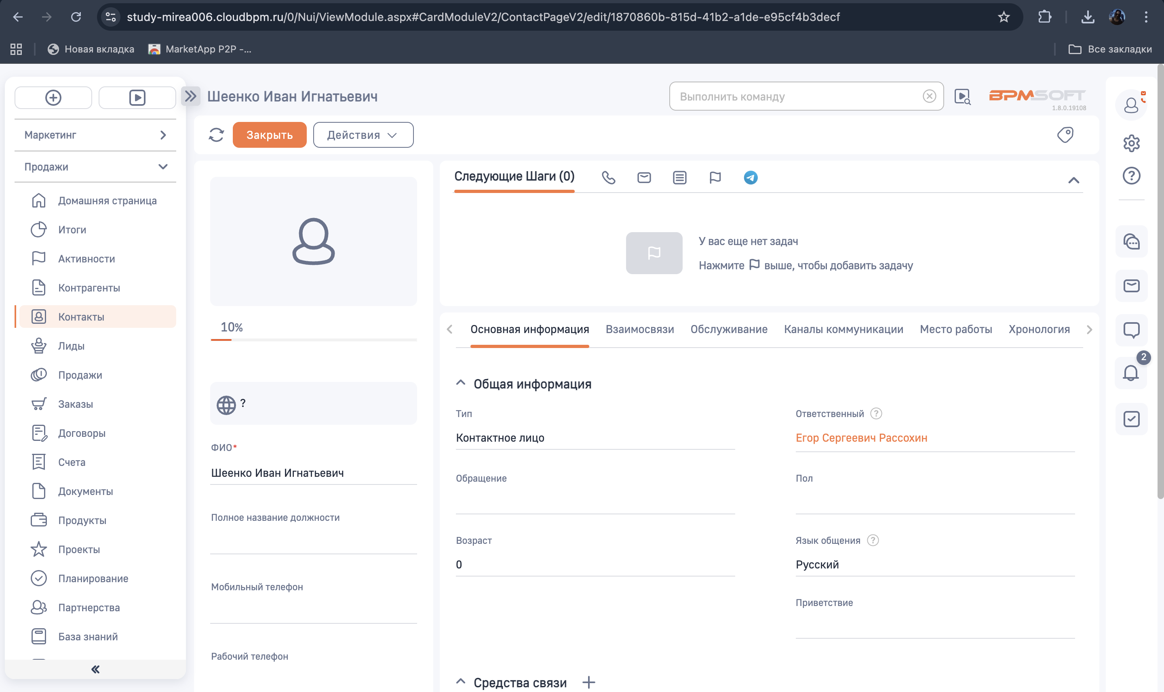
Рисунок 3 – Третий созданный контакт

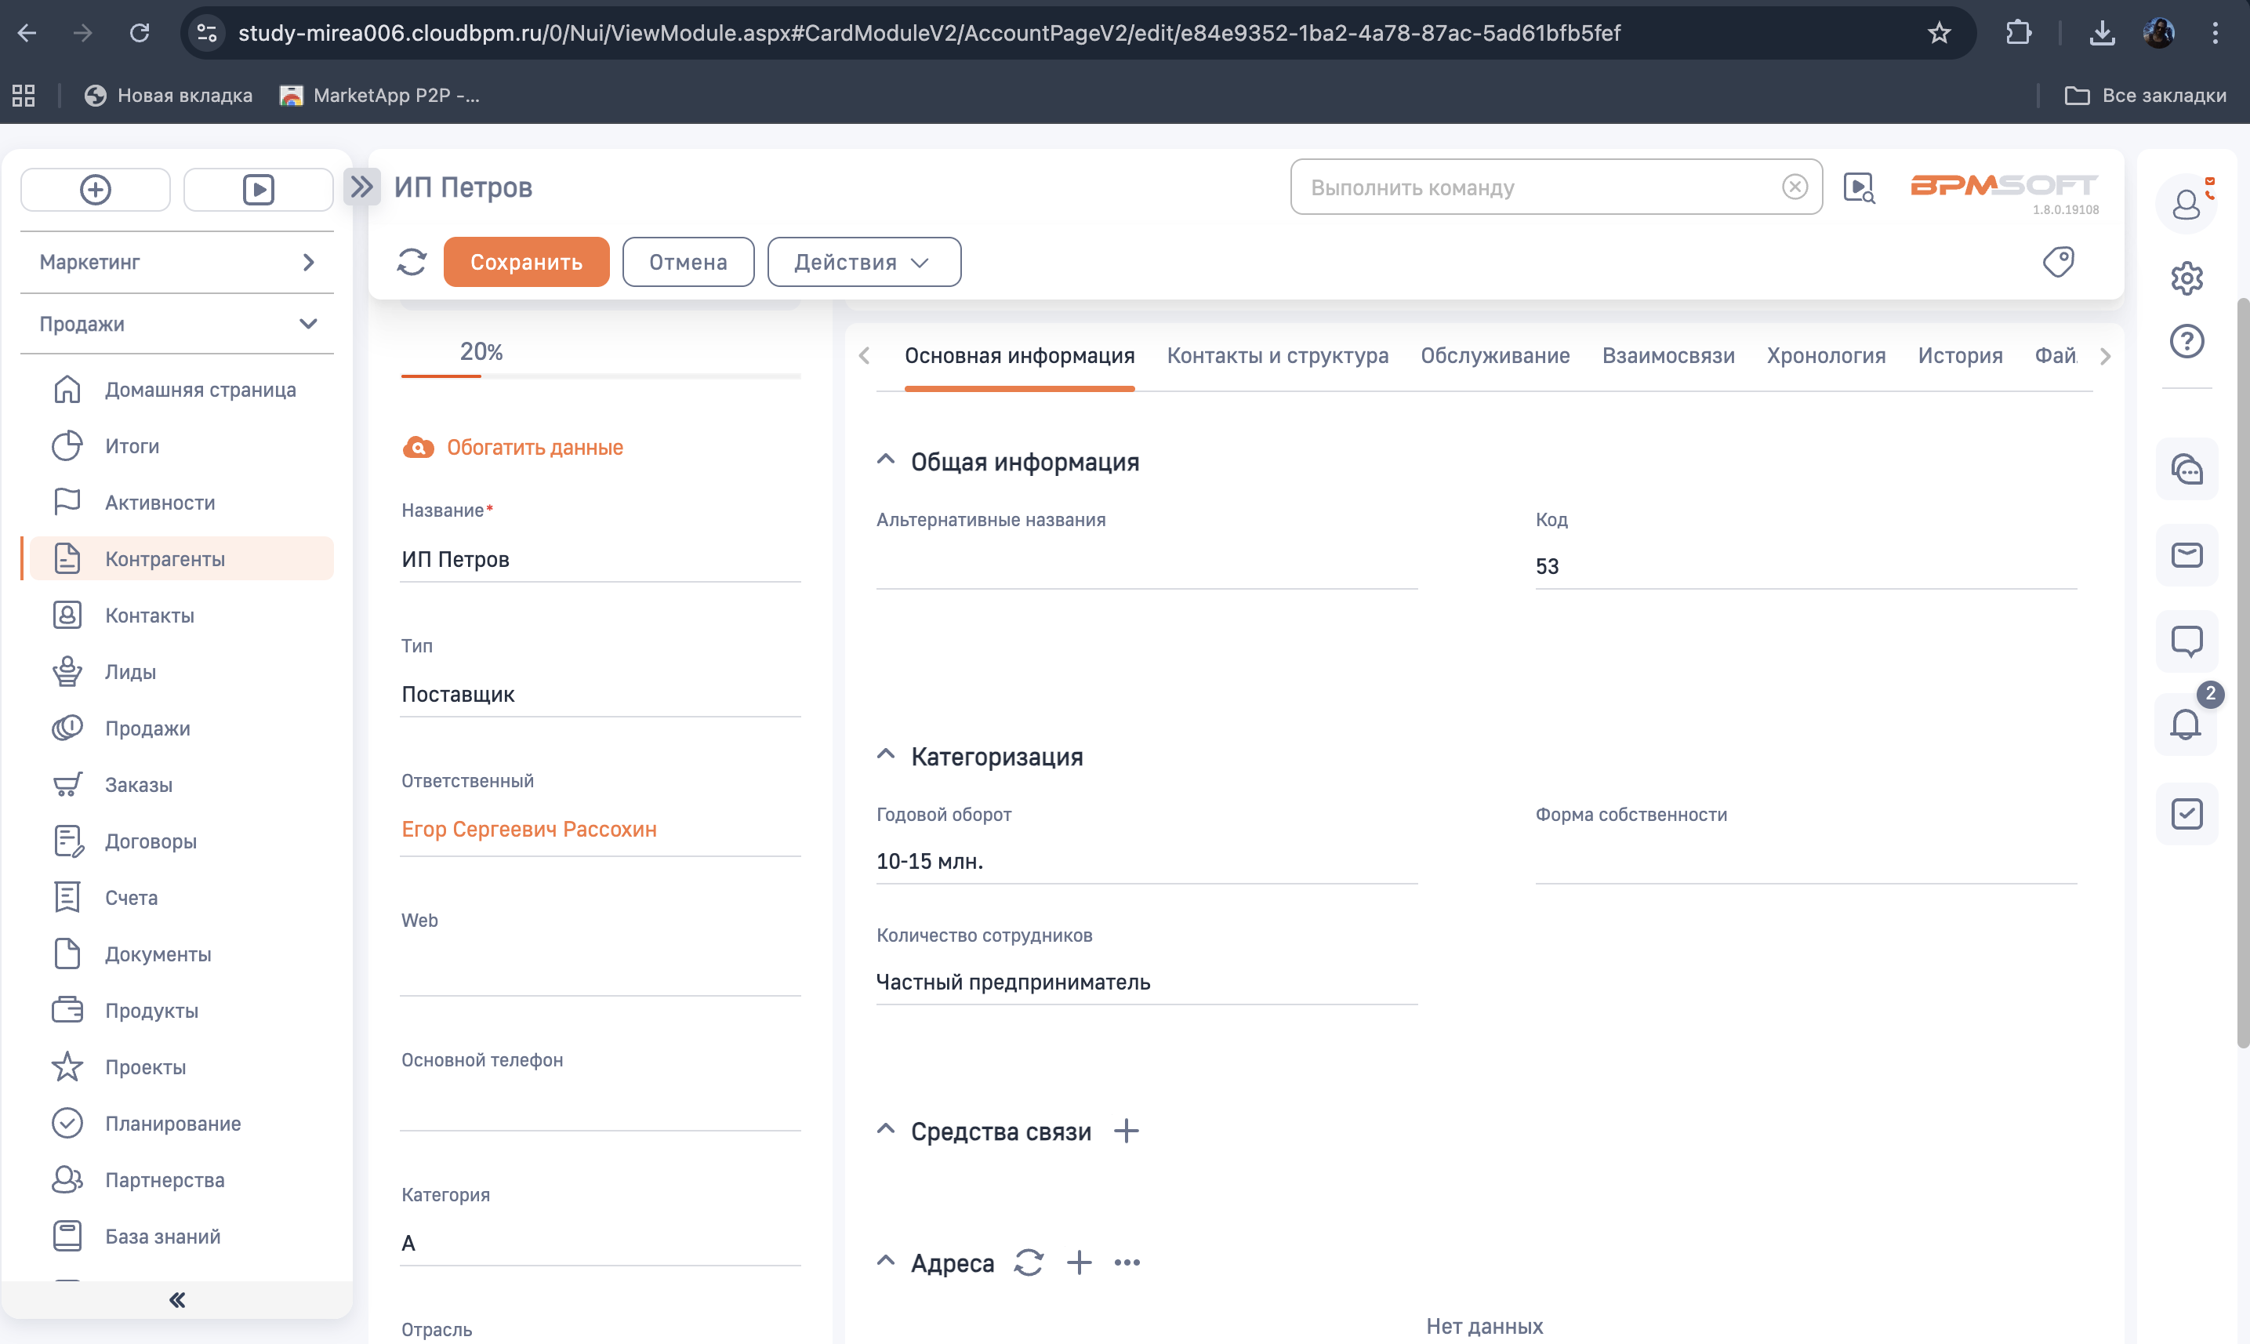
Рисунок 4 – Первый созданный контрагент

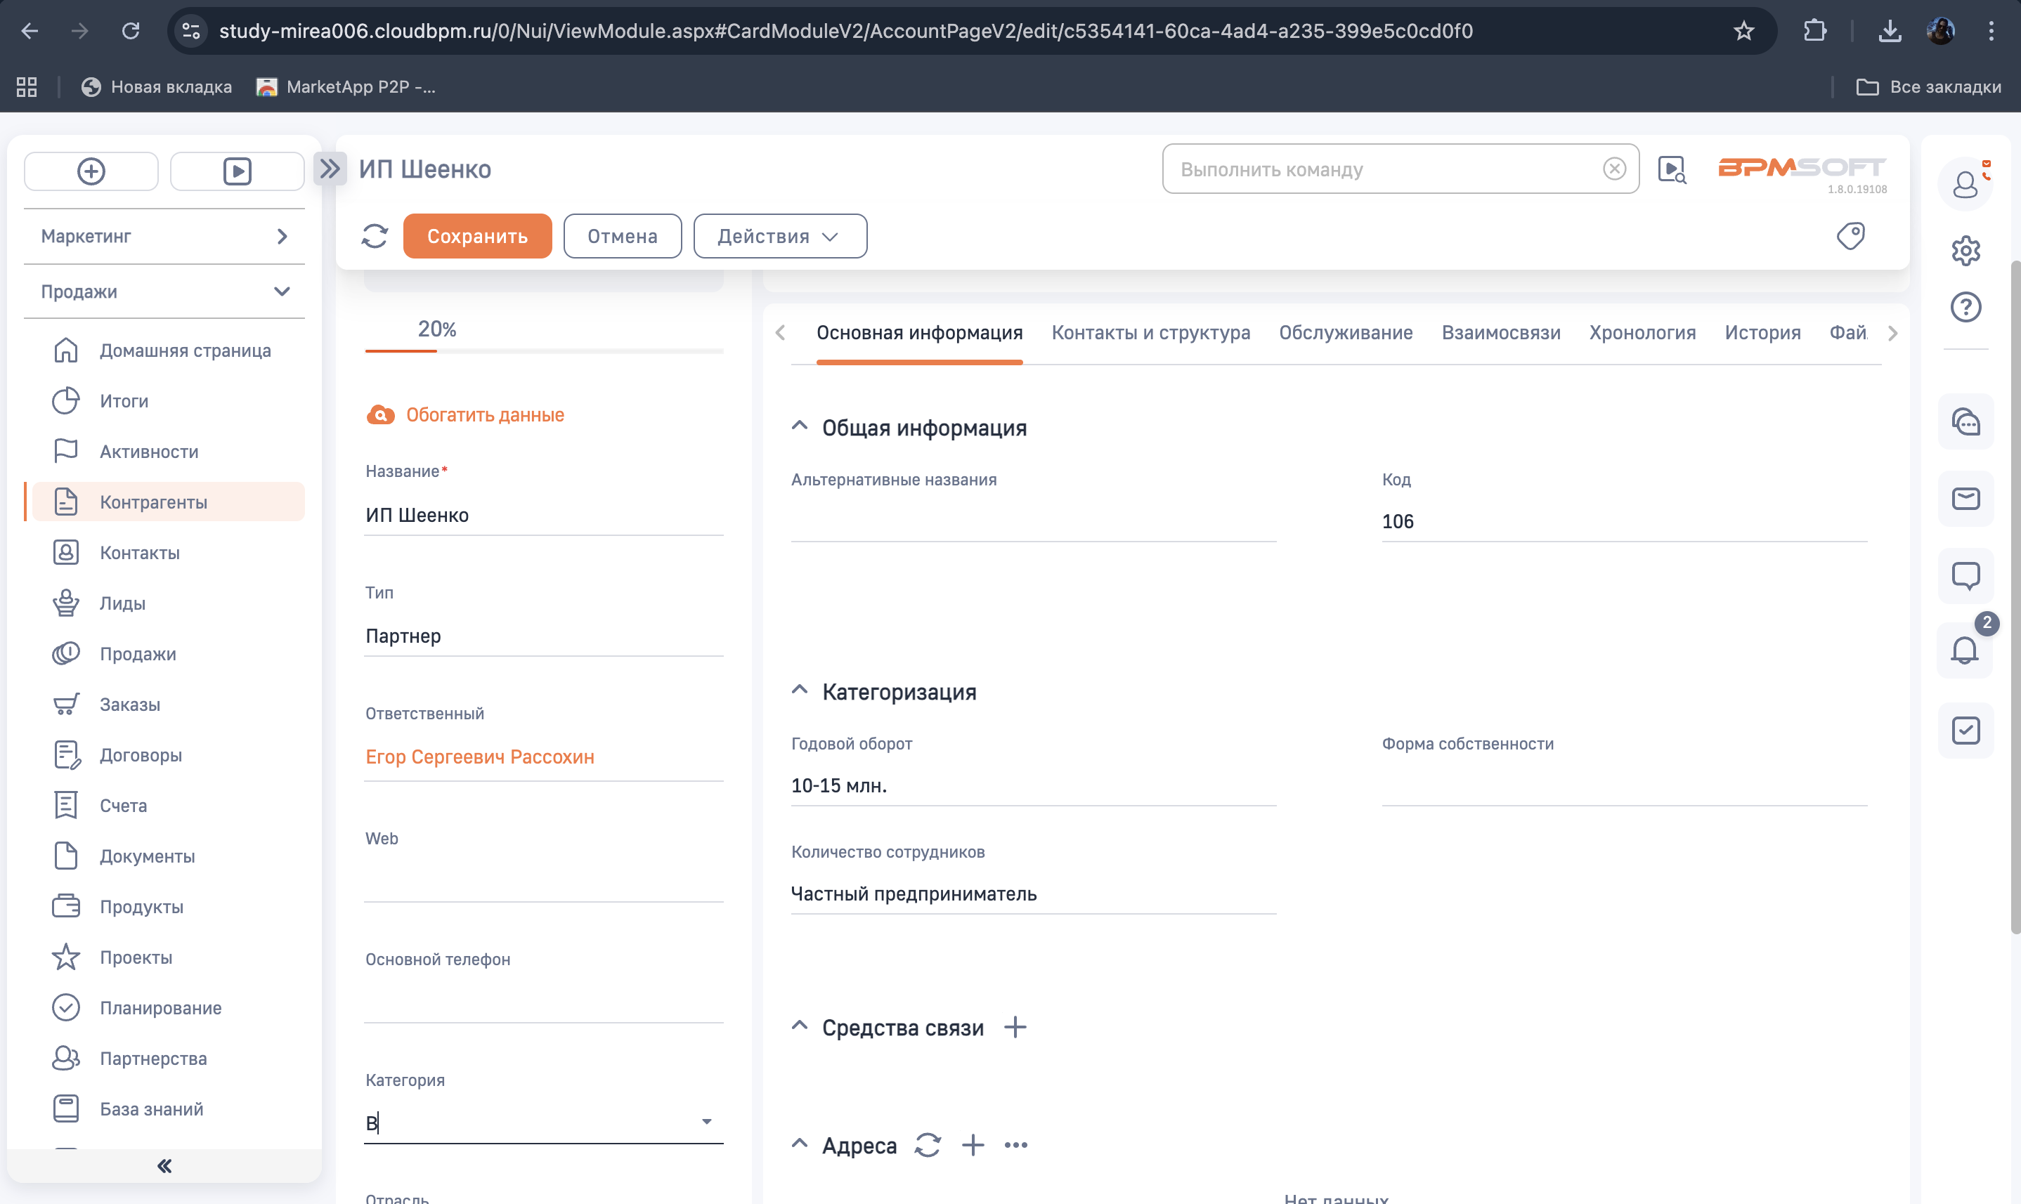
Рисунок 5 – Второй созданный контрагент

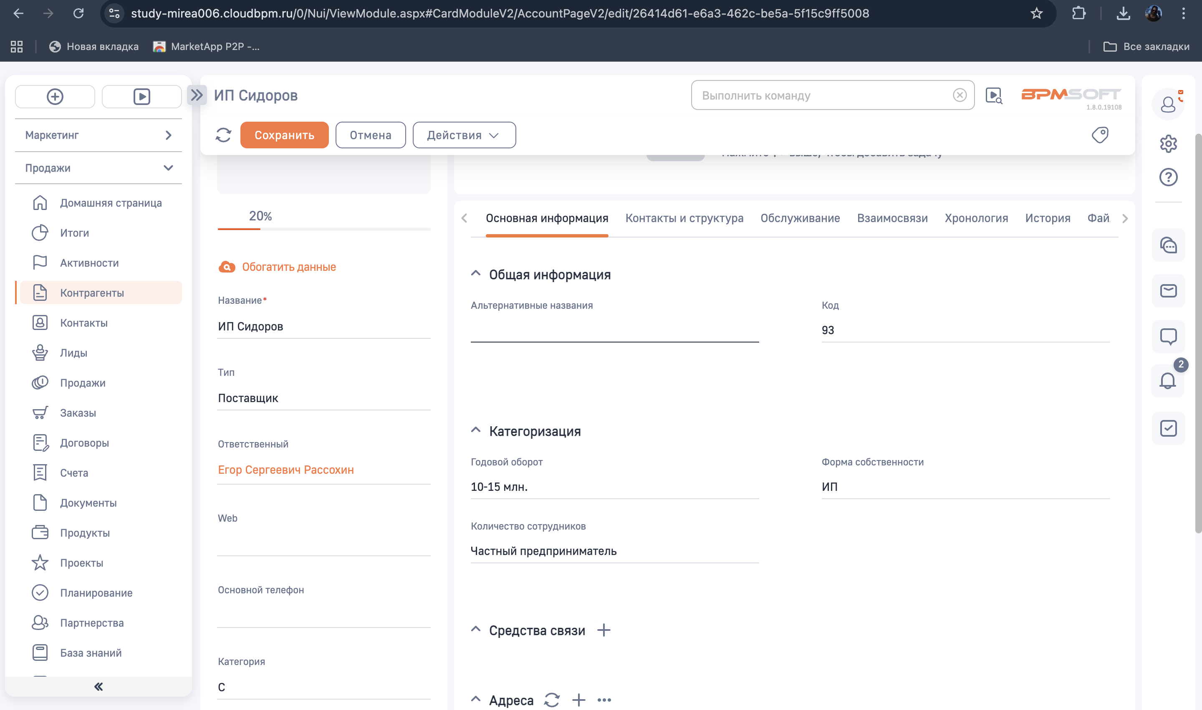
Рисунок 6 – Третий созданный контрагент

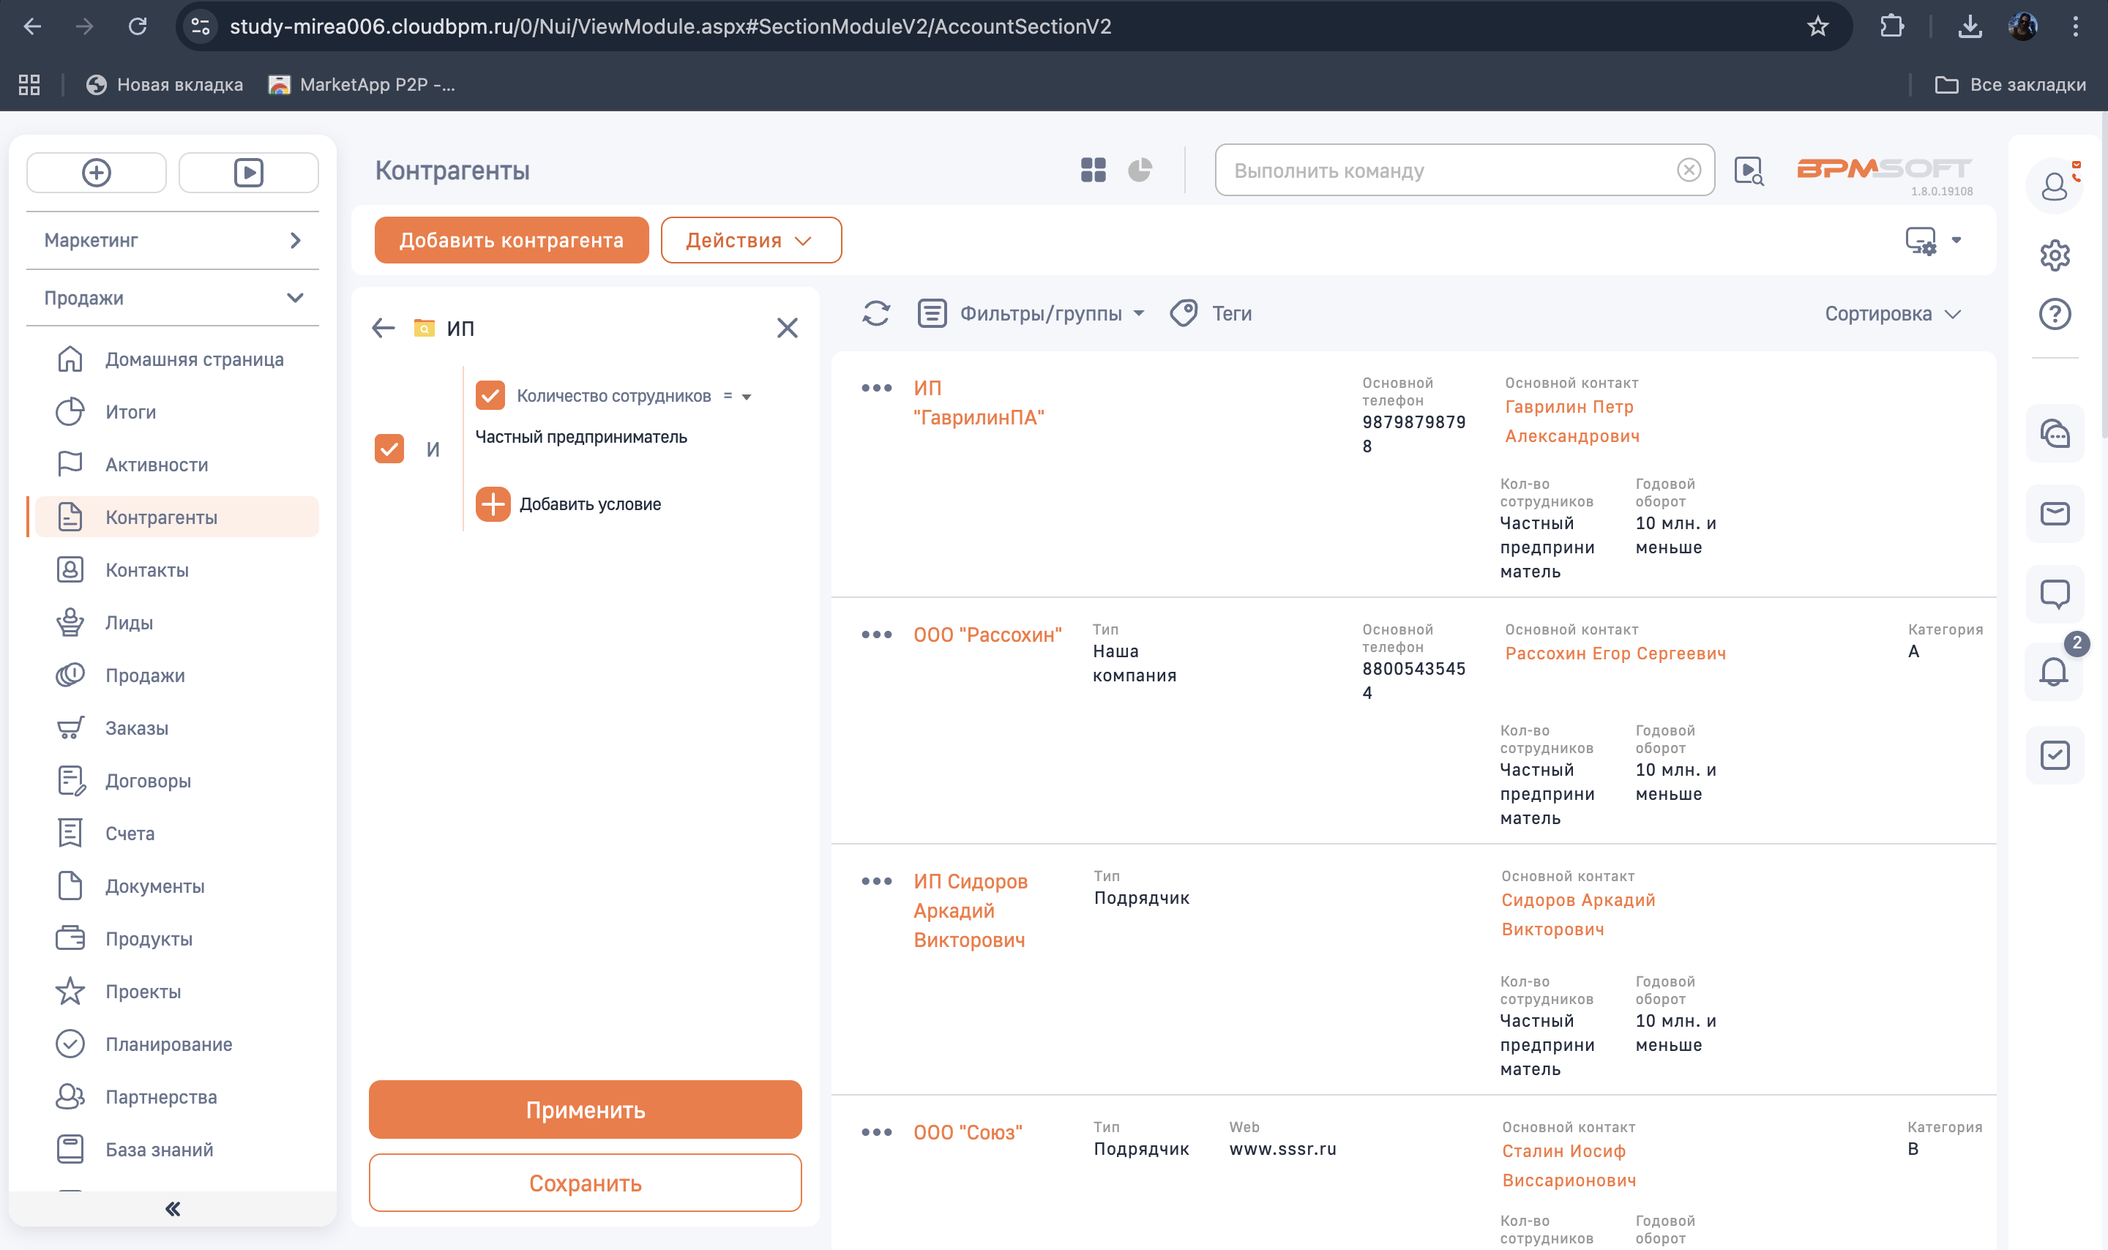
Рисунок 7 – Созданная динамическая группа

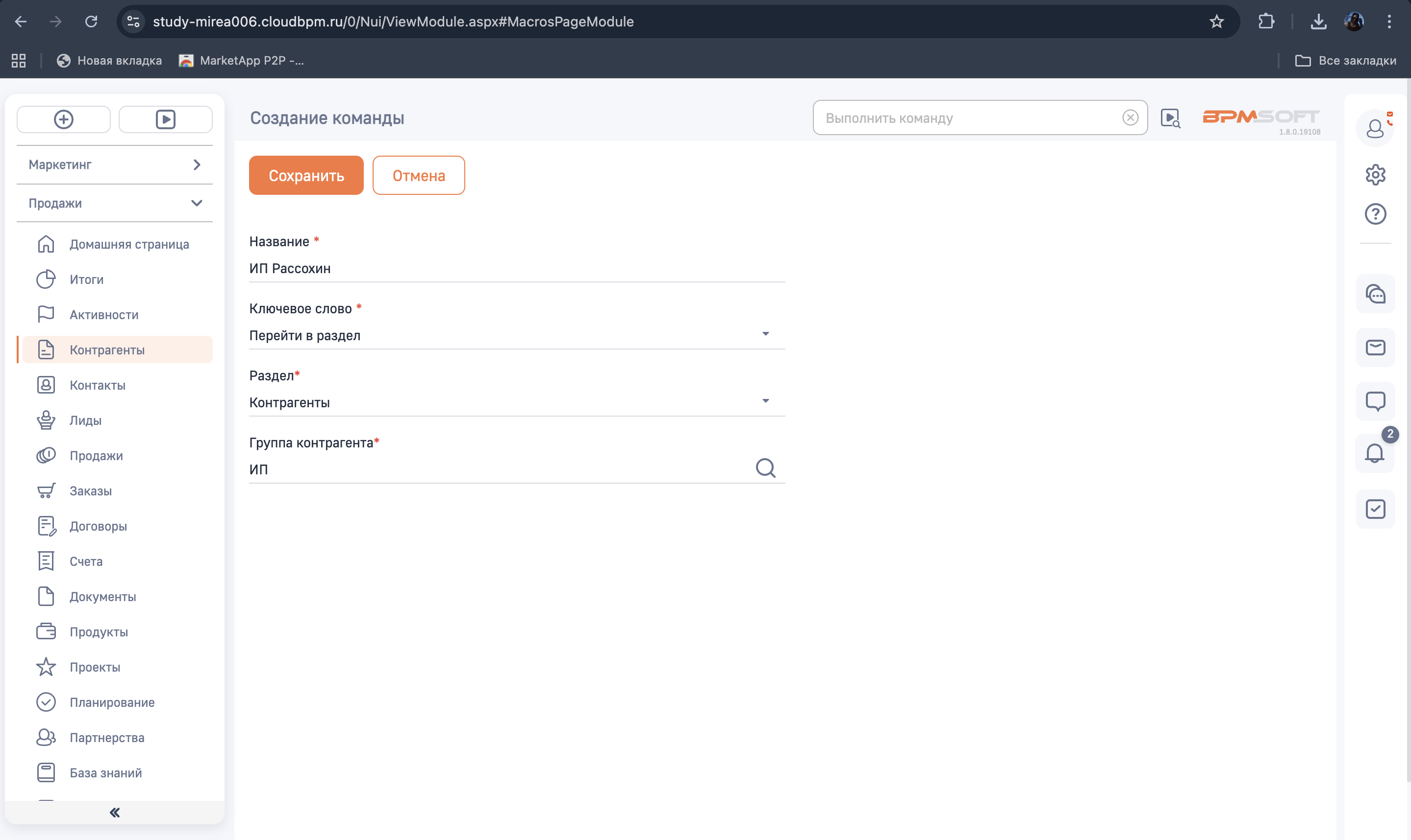
Рисунок 8 – Созданная команда

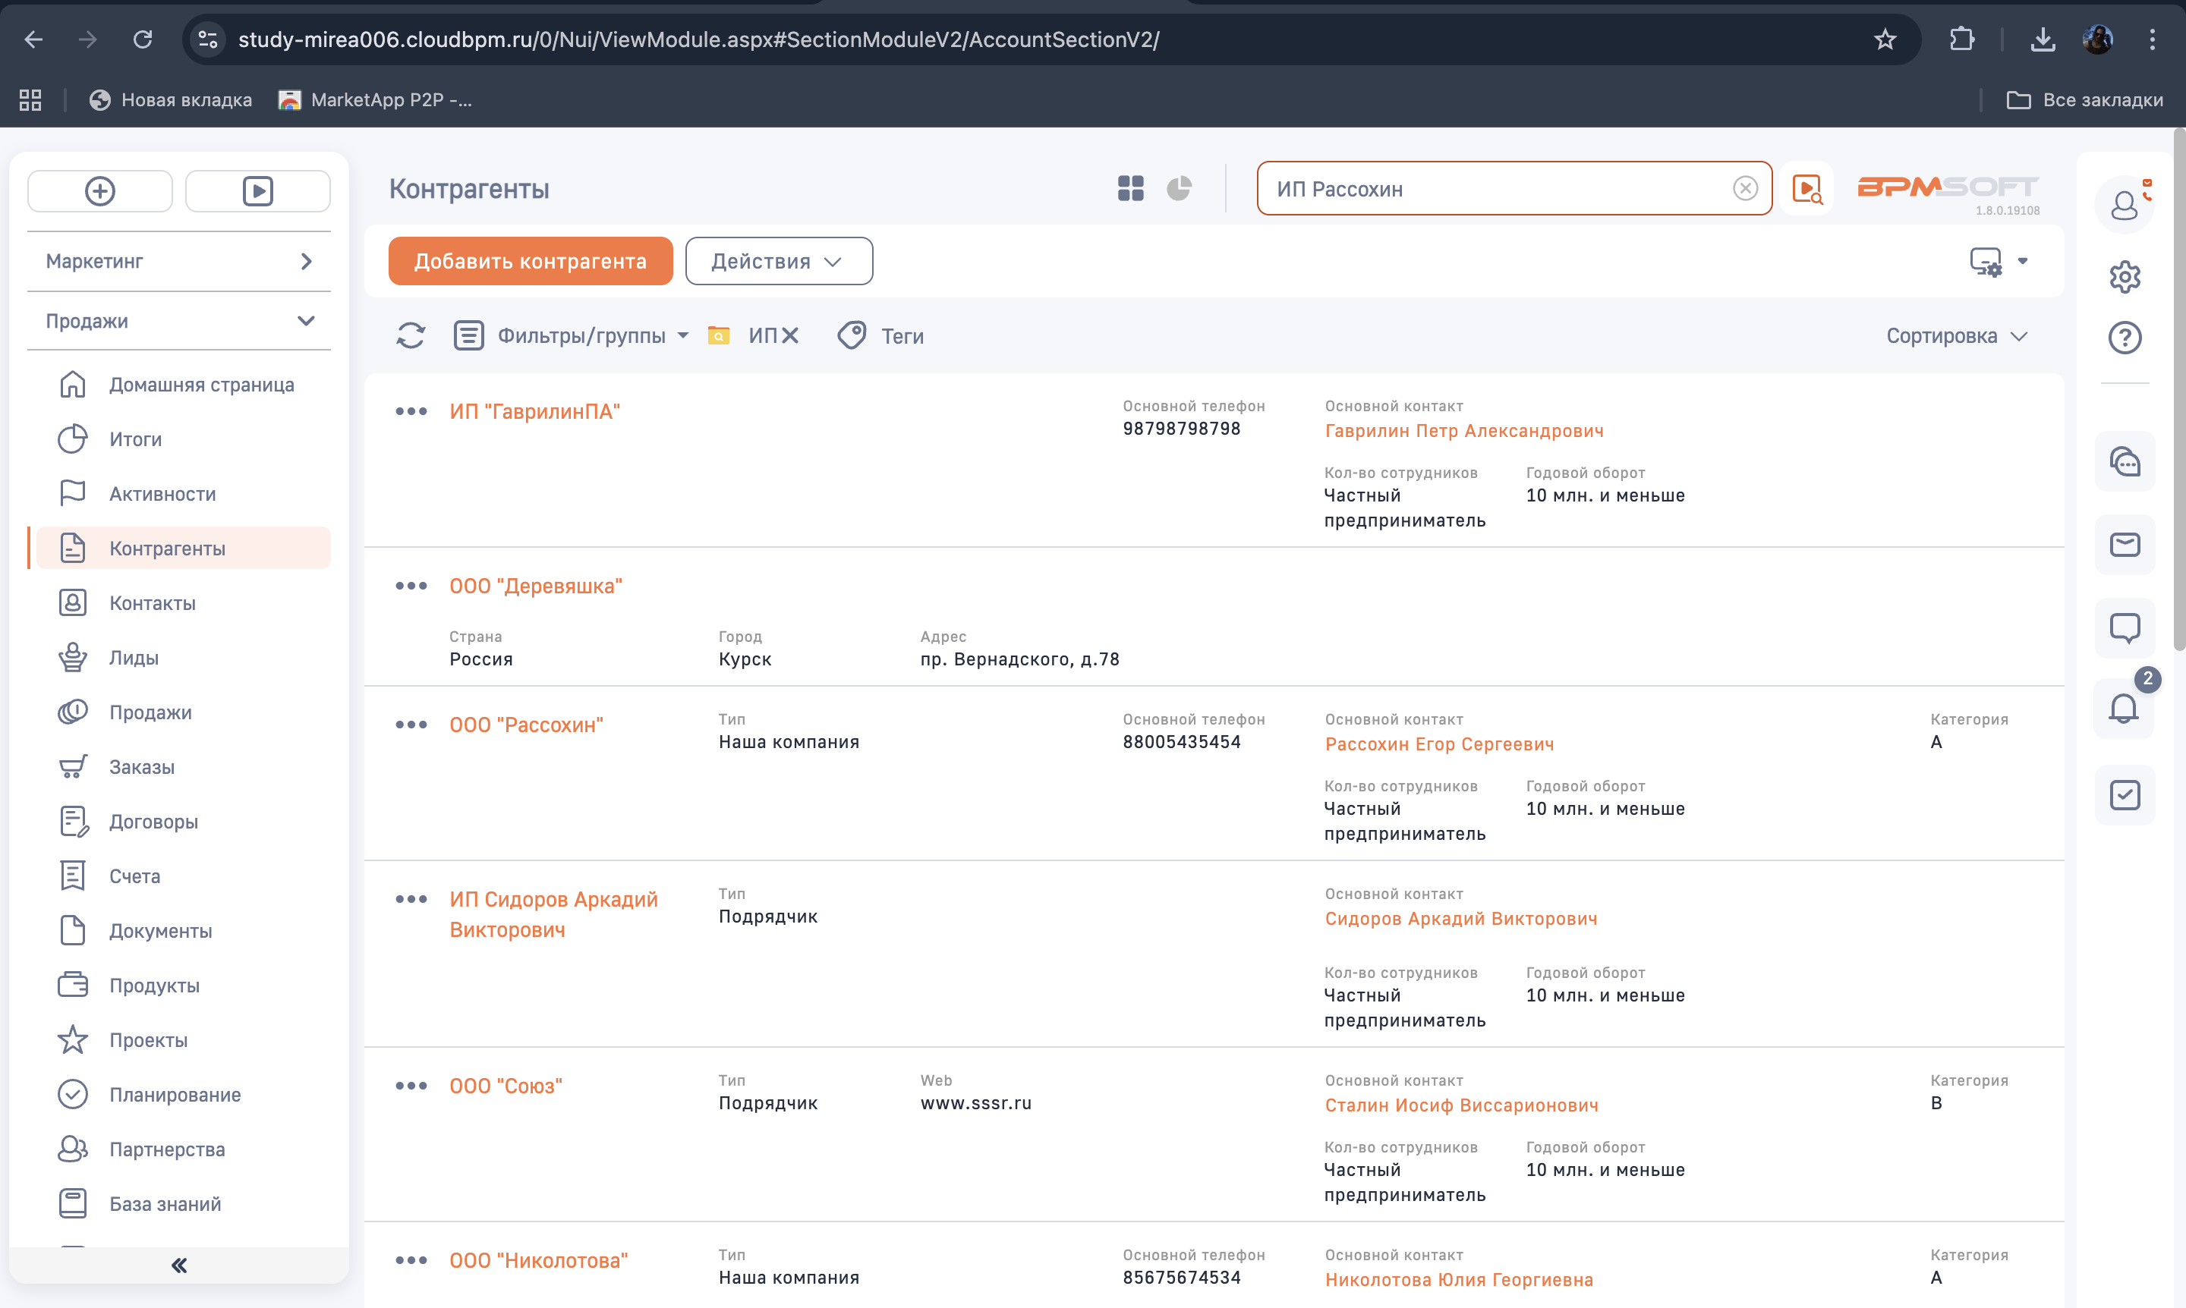
Рисунок 9 – Проверка работы команды

ЗАДАНИЕ 2. СОЗДАНИЕ РАБОЧЕГО МЕСТА:

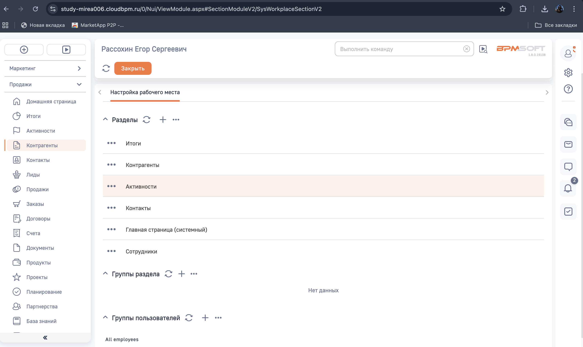
Рисунок 10 – Создание отдельной рабочей области
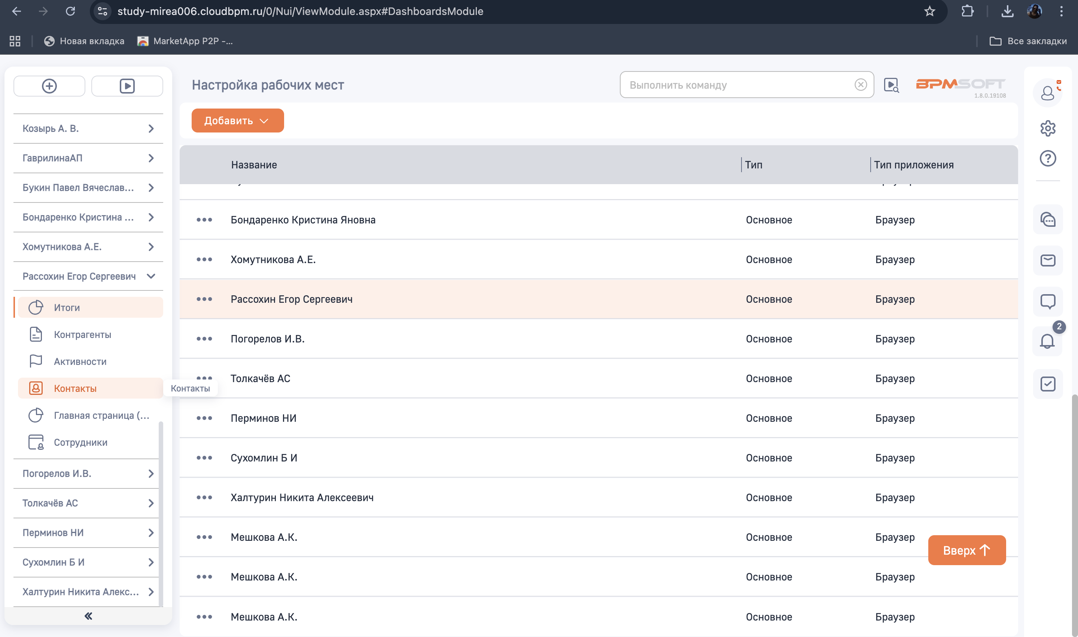

Рисунок 11 – Созданная рабочая область

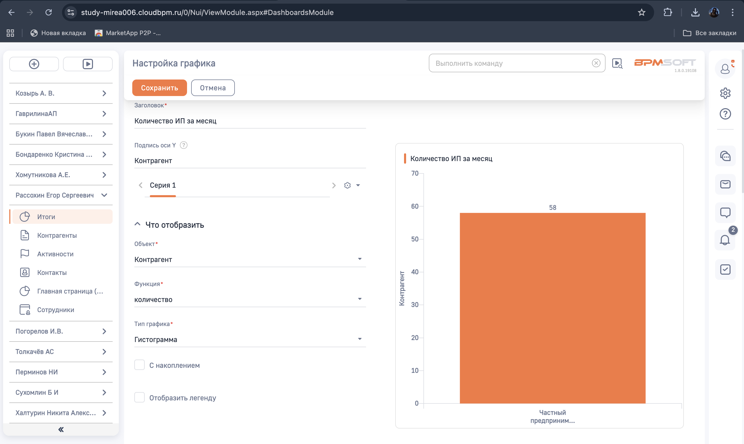
Рисунок 12 – Настройка графика количество ИП за месяц

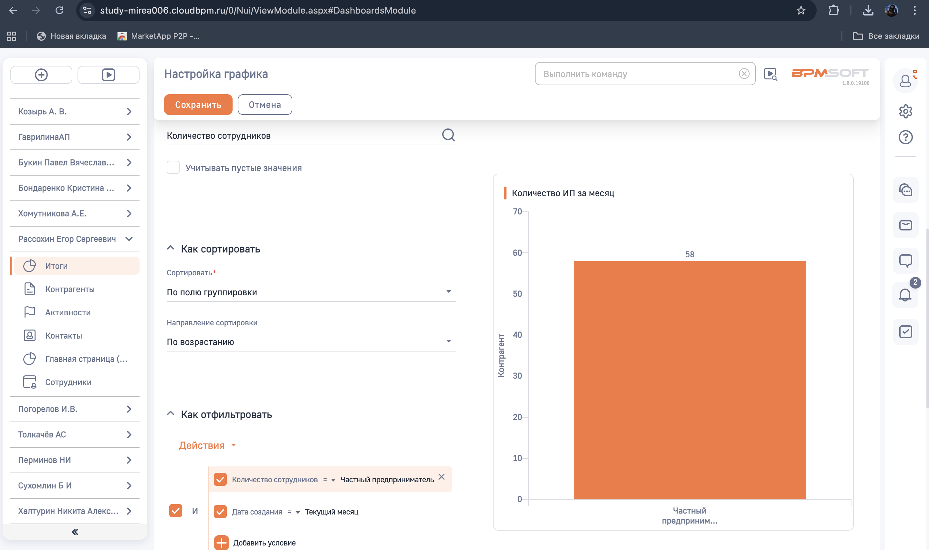
Рисунок 13 – Настройка графика количество ИП за месяц

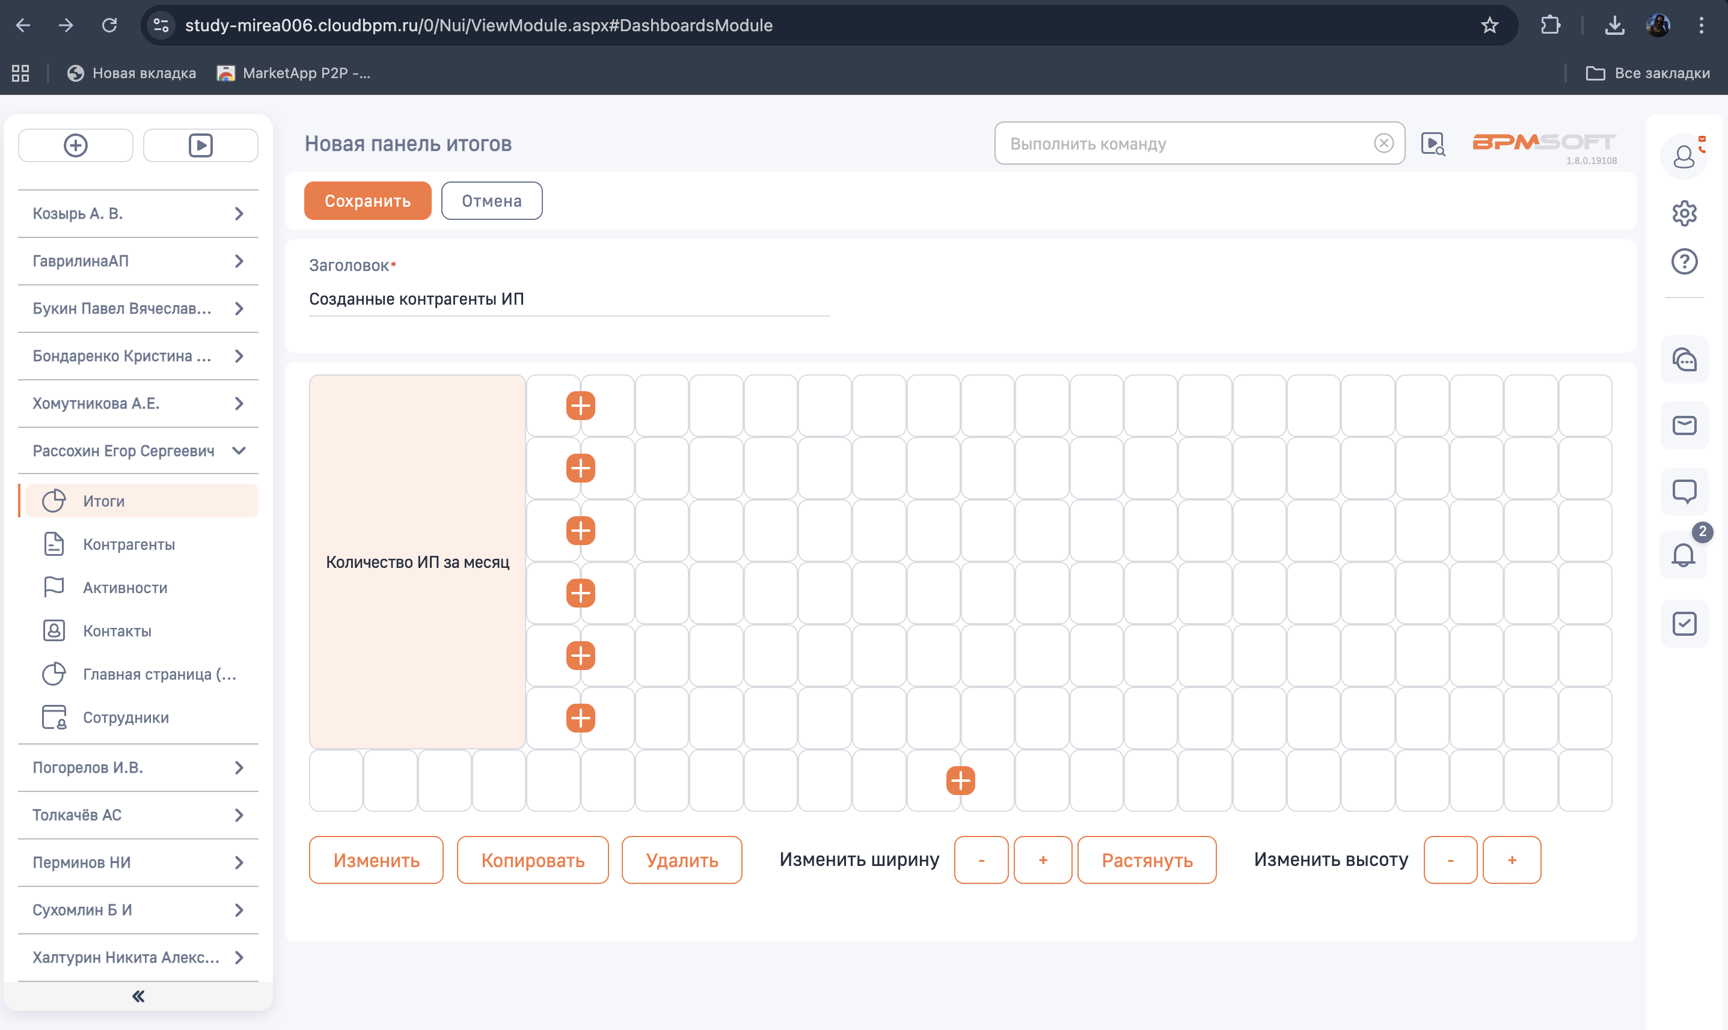
Рисунок 14 – Изменение размеров графика

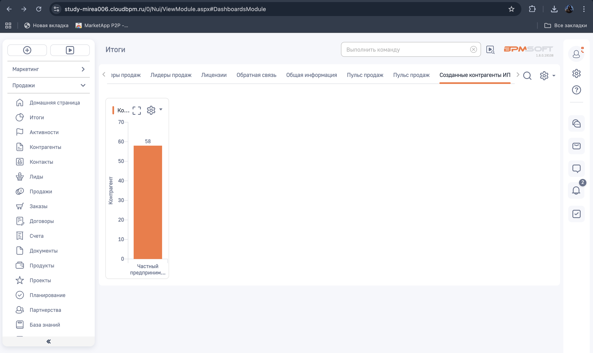
Рисунок 15 – Созданный график

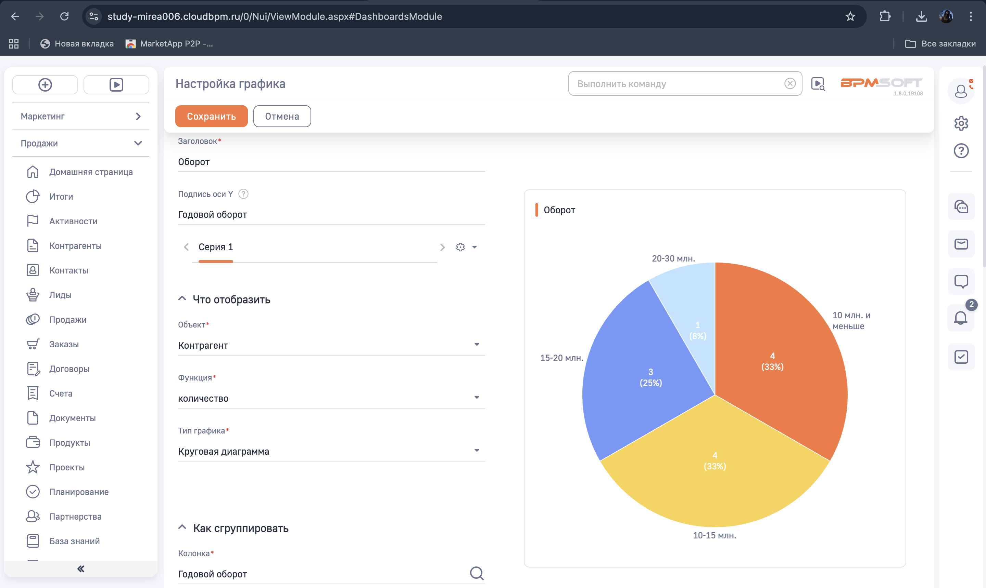
Рисунок 16 –Настройка графика оборот
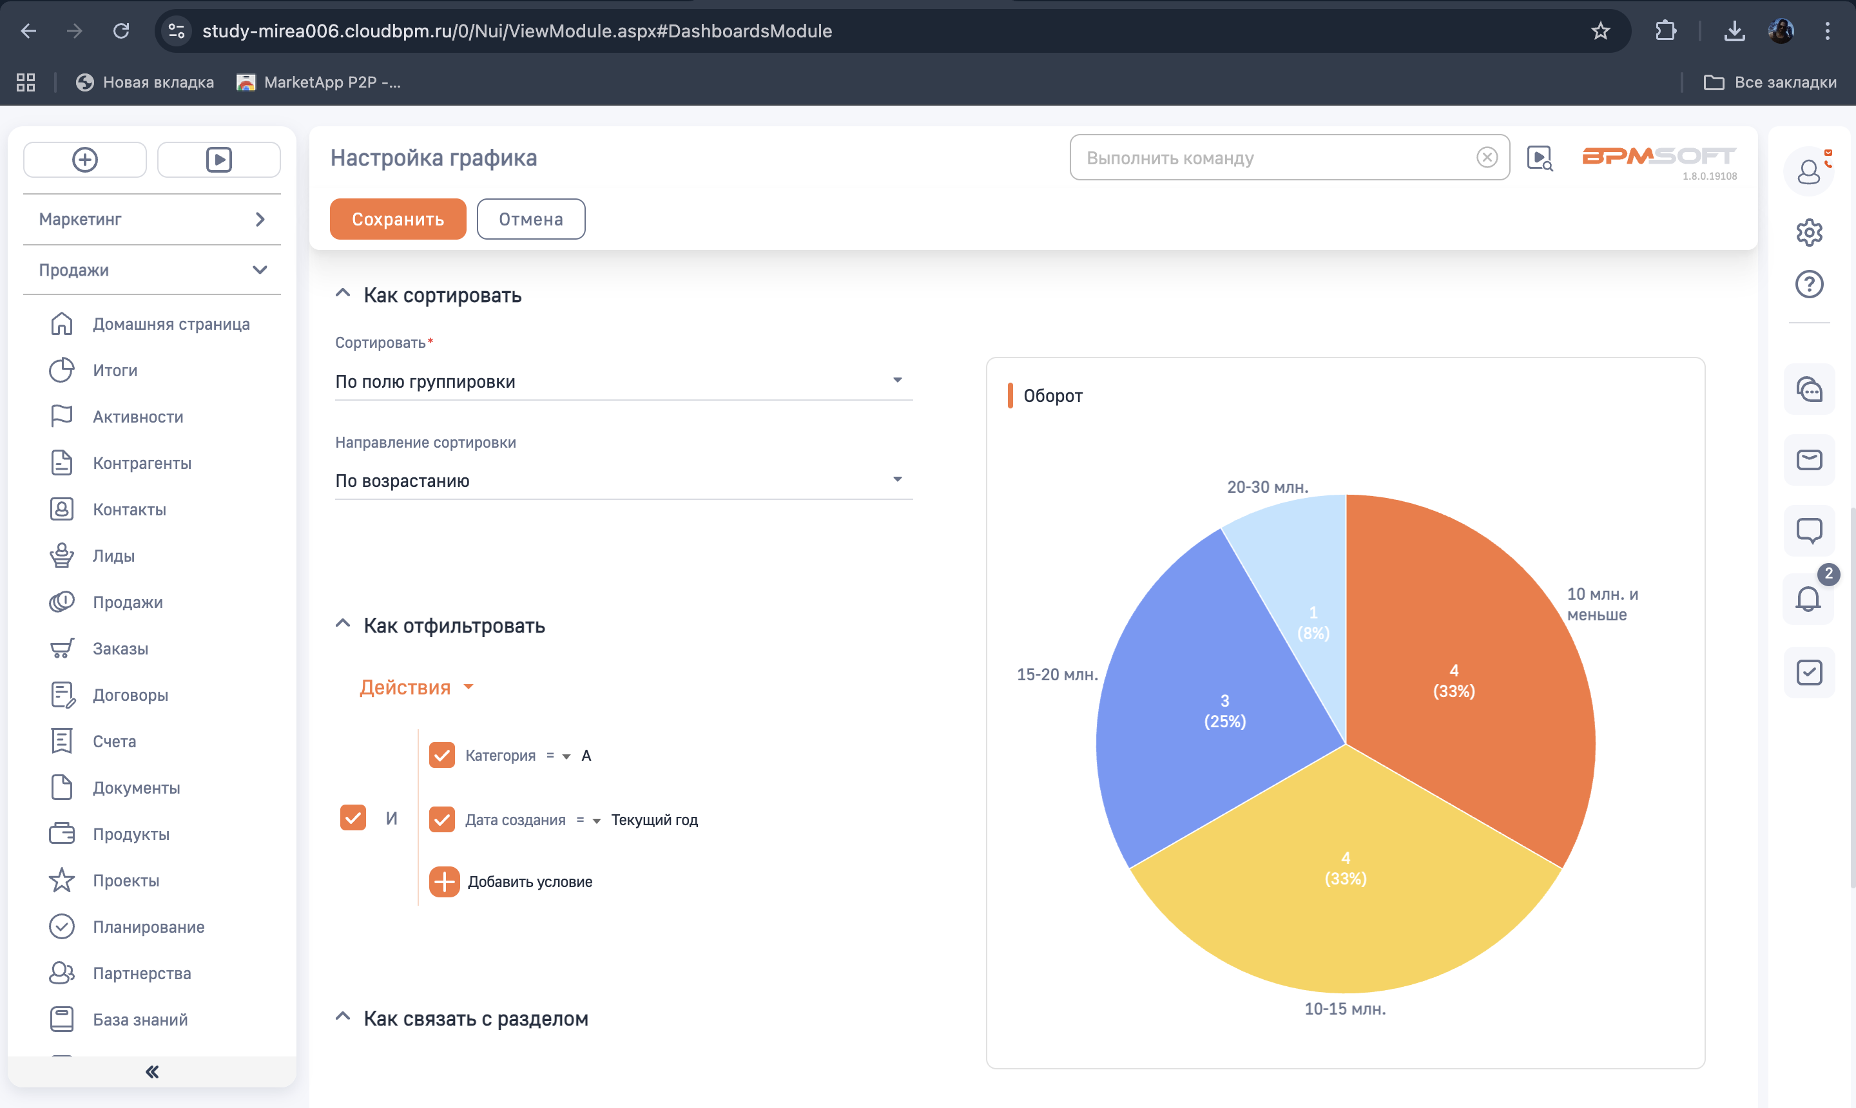
Рисунок 17 – Настройка графика оборот

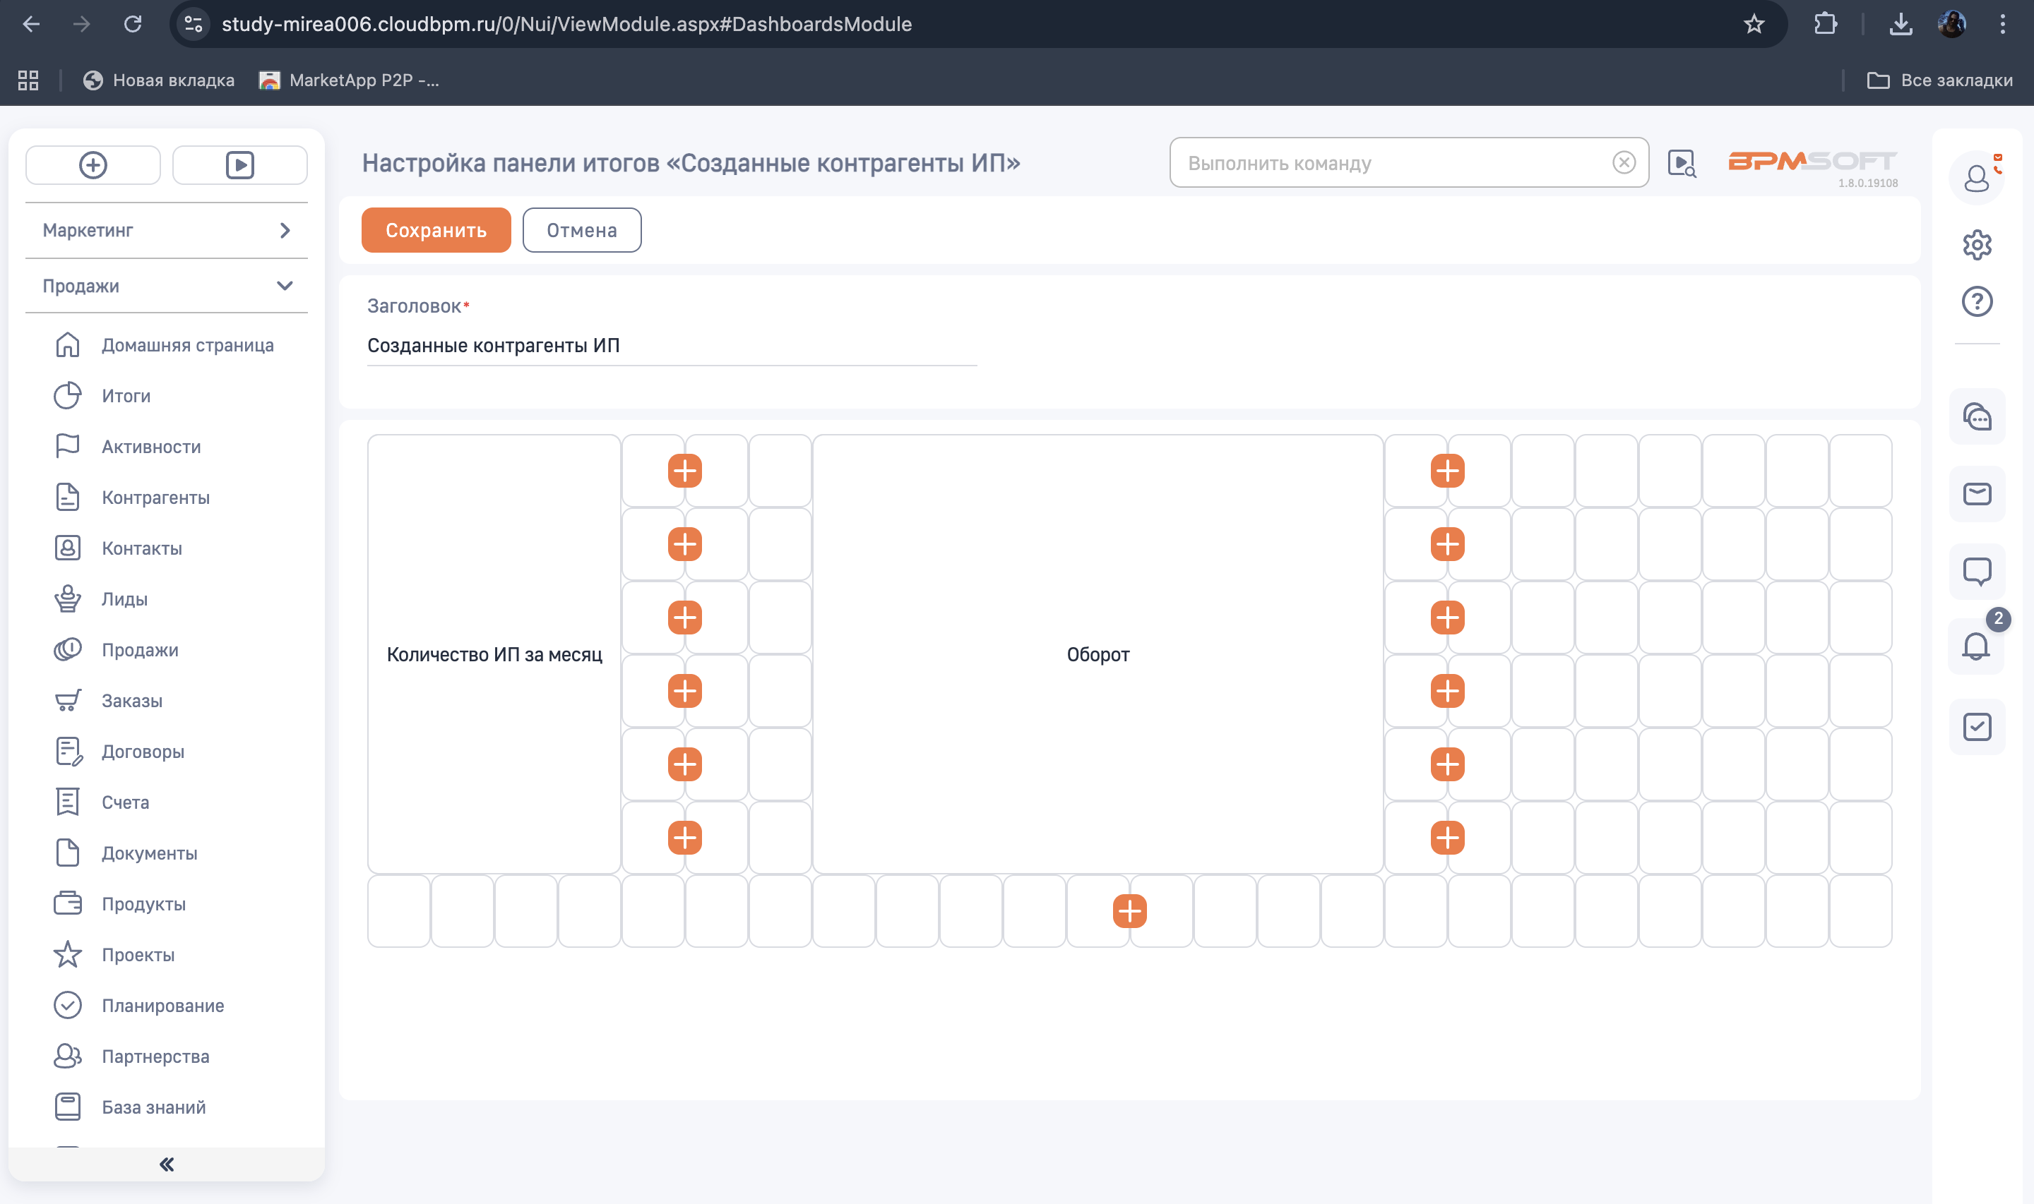
Рисунок 18 – Изменение размеров графика

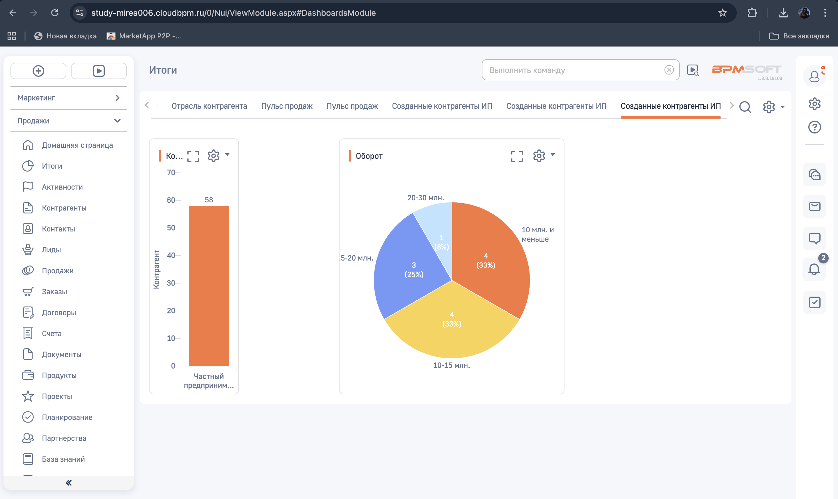
Рисунок 19 – Итоговые графики

ВЫВОД
В ходе работы получены навыки по работе с динамическими группами и индивидуальным рабочим местом в BPMSoft. Добавлены 3 контакта и 3 контрагента, создана группа и команда. Создана индивидуальная область и дашборд с 2 графиками.

